Министерство науки и высшего образования Российской Федерации
федеральное государственное автономное образовательное
учреждение высшего образования
«НАЦИОНАЛЬНЫЙ ИССЛЕДОВАТЕЛЬСКИЙ УНИВЕРСИТЕТ ИТМО»

ФАКУЛЬТЕТ БЕЗОПАСНОСТИ
ИНФОРМАЦИОННЫХ ТЕХНОЛОГИЙ

Дисциплина: «Управление мобильными устройствами»

Лабораторная работа №2
«Обработка и тарификация трафика NetFlow»

Работу выполнил
студент группы N3352
очного отделения
Смирнова П.О.
____________________________
(подпись)

Проверил:
Федоров Иван Романович
____________________________
(подпись)

Дата: 30.03.2020

Санкт-Петербург
2020
Цель работы: произвести обработку трафика NetFlow v5, а затем тарификацию заданного абонента в соответствии с вариантом 3 лабораторной работы. Также, построить график зависимости переданных данных от времени, чтобы наглядно оценить трафик внутри сети.
Ход работы:
Для реализации задачи был выбран язык программирования Python3, так как он удобен и прост в использовании, достаточно производителен и имеет большое количество библиотек. Необходимы как стандартные библиотеки языка Python, так и сторонние:
- библиотека «os» позволяет запустить утилиту «nfdump» прямо из программы, избегая написания команды самостоятельно в консоли;
- библиотека «re», которая из полученного дампа позволяет легко выделить нужные данные через регулярные выражения;
- сторонняя библиотека «matplotlib» для визуализации данных и графиков.
Исходный код доступен по адресу: https://github.com/nola-milkin/mobile-billing/, в директории «NetFlow», файл «netflow.py». Вывод программы после её выполнения представлен на рисунке 1. График, отображающий зависимость объема трафика от времени, на рисунке 2.

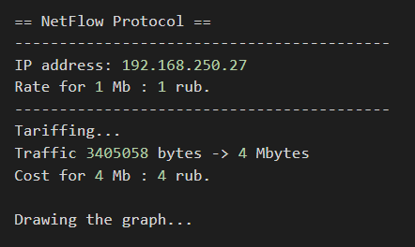
Рисунок 1 – Результат работы программы, тарификация абонента с IP-адресом «192.168.250.27»

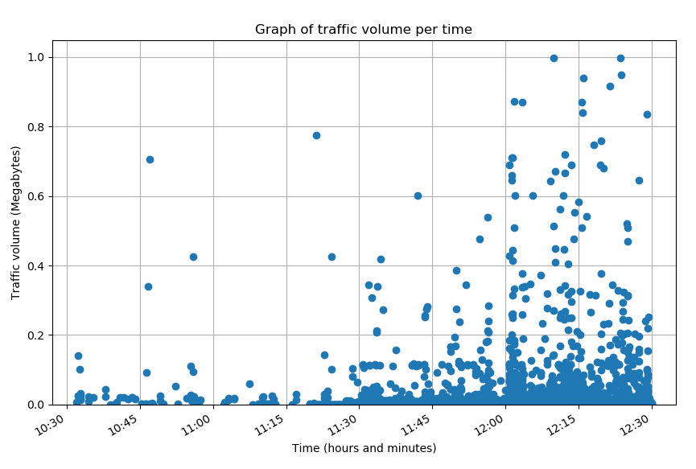
Рисунок 2 – График зависимости объема трафика от времени

Выводы
В процессе проведения лабораторной работы мной были изучены принципы работы протокола NetFlow и тарификации абонентов на его основе. Кроме того, была реализована программа, которая производит тарификацию и отображает график статистики с помощью файла формата NetFlow.

